Sistema de Protocolo
Manual de Consulta e Tramitação de Processos

ÍNDICE

1. Login 3
2. Home 4
2.1. Pendentes de Envio 4
3. Menu 5
4. Processos 5
4.1. Consulta de Processos 5
4.2. Criar Processos 7
4.3. Relatório Interativo 7
5. Remessa 9
5.1. Criar Remessa 10
5.2. Aguardando Envio 11
5.3. Saída 12
5.4. Entrada 13

1. Login

Para acessar o sistema, basta informar seu login e senha e clicar no botão “Entrar”.

Em seguida o sistema irá solicitar o selecionamento da entidade, clique na bolinha ao lado da entidade para continuar. Conforme imagem abaixo:

Com a entidade selecionada, o sistema irá carregar todas as suas aplicações de acesso, então a quantidade de aplicações dependerá das permissões que você precisa, ou seja, pode aparecer uma ou mais aplicações, neste caso clique em Protocolo. Conforme imagem abaixo:

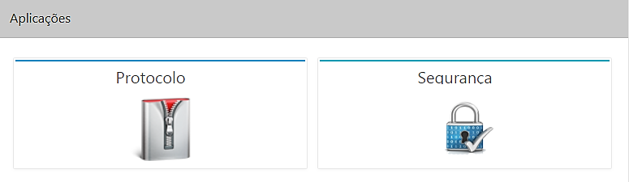

2. Home

Esta é a página de Home, onde serão exibidas informações relacionadas aos processos que estejam em mãos do usuário logado. Conforme imagem abaixo:

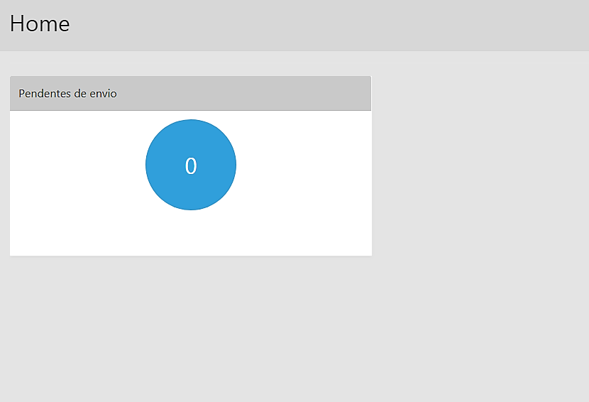

2.1. Pendentes de Envio

Serão exibidos os processos que foram inseridos na remessa, no entanto ainda não foram enviados (tramitados). Caso queira envia-las, basta clicar em cima da esfera azul, que o sistema irá apresentar a tela a seguir:

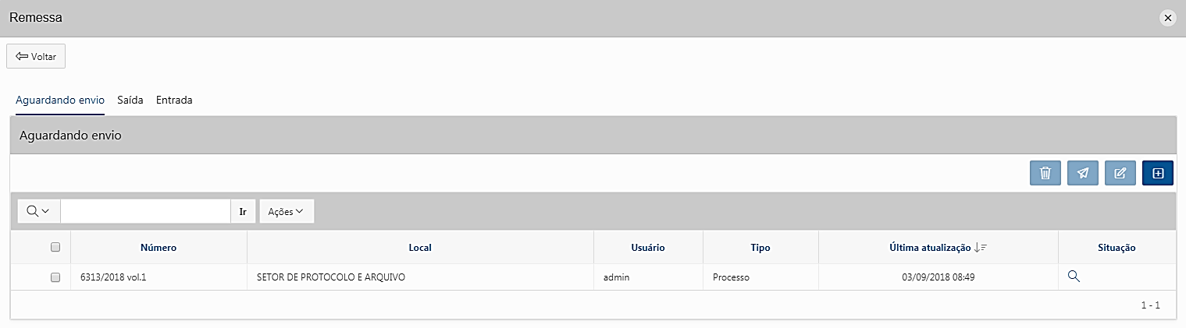

Selecione o quadrado do lado esquerdo do nº de remessa e clique em para enviar a mesma.

3. Menu

Para acessa o Menu do sistema, clique em e a tela seguinte será carregada:

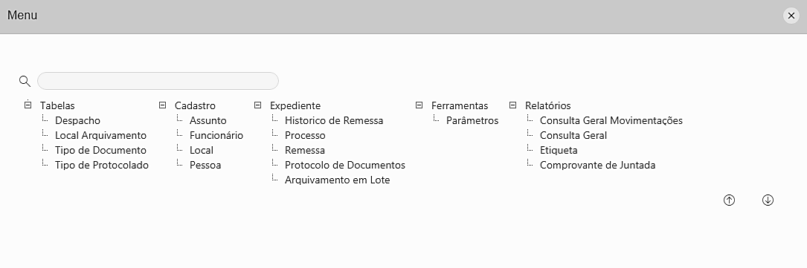

As informações acima serão carregadas conforme suas permissões de acesso.

4. Processos

4.1. Consulta de Processos

Para consulta de processos, clique em Expediente > Processos e tela seguir serão apresentados 50 processos por página.

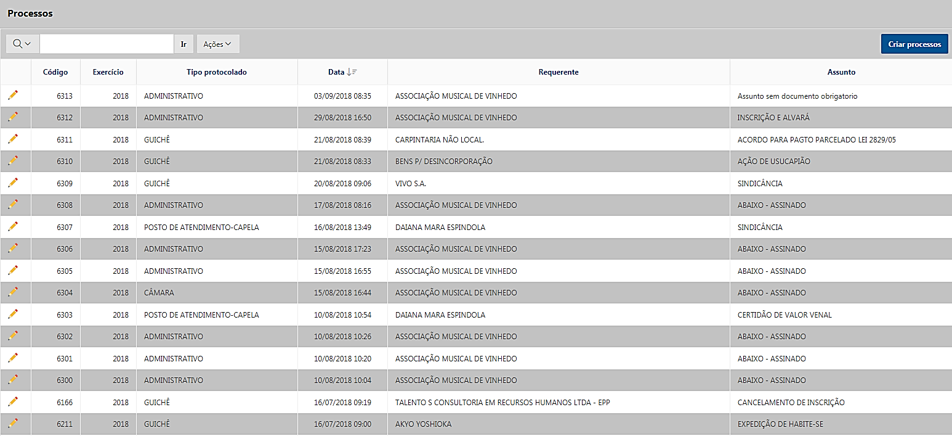

Para uma consulta mais especifica, clique na lupa•••, a caixa contendo todas as colunas será carregada, selecione qual coluna deseja realizar sua pesquisa.

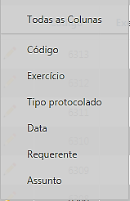

Caso por exemplo a coluna de Código for selecionada, informe na caixa em branco qual é o nº do código, esta regra serve para todas as colunas, conforme demonstrado abaixo:

Clique em “Ir”. O sistema apresentará este código na tela.

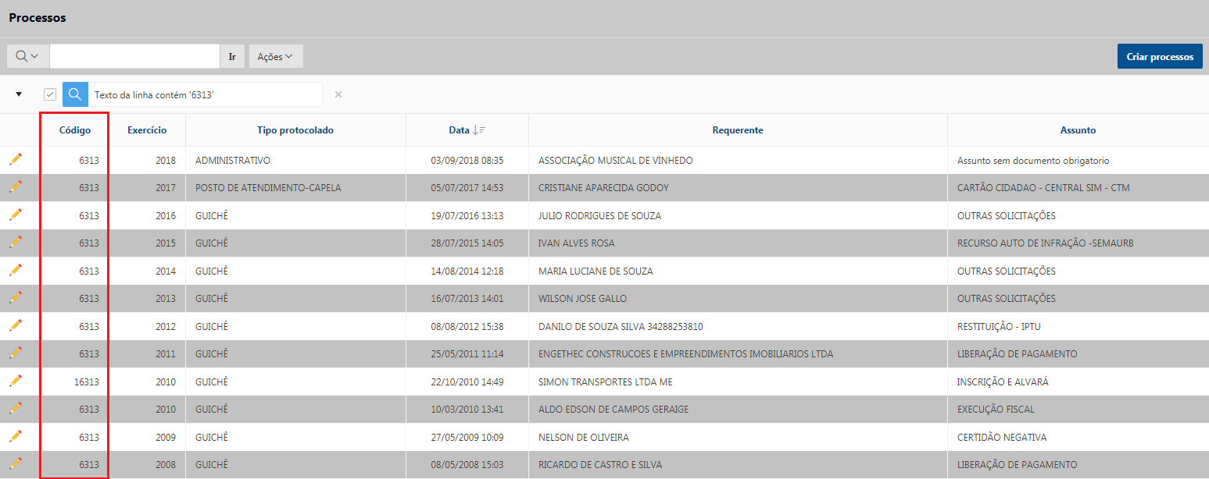

4.2. Criar Processos
Para criar processos acesse Expediente > Processos, clique no botão 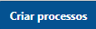, localizado do lado direito da tela. A tela a seguir é a qual será carregada.

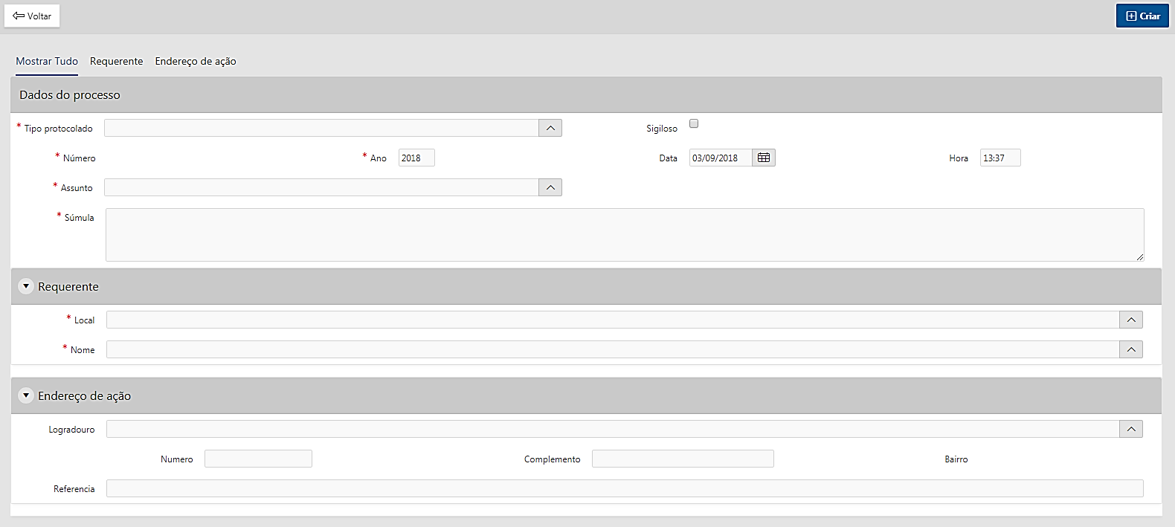

Insira os campos obrigatórios que no sistema são destacados com (*) em vermelho e clique em “Criar”.

4.3. Relatório Interativo
O botão Ações 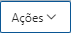, localizado nas telas de remessa e processo tem o objetivo de gerar um relatório interativo, ao clicar nele apresenta os seguintes campos:

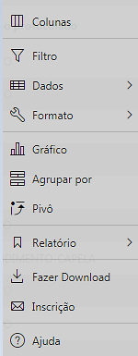
- Ações/Colunas: Esta ação permite que os usuários do sistema tenham acesso a um relatório completo, sendo possível inserir e excluir linhas, separar informações, e ainda fazer o download do relatório. Para inserir as colunas basta localizá-las na coluna “Não Exibir” e transferir para a coluna “Exibir no relatório”. Ainda é possível reorganizar as colunas utilizando as setas ao lado direito da tela, depois clique em “Aplicar”.
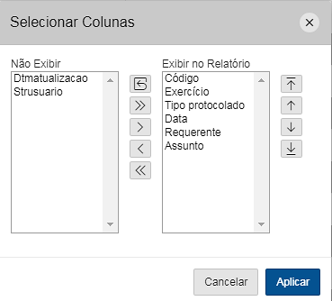

- Ações/Filtro: Traz as opções de filtro dos relatórios.
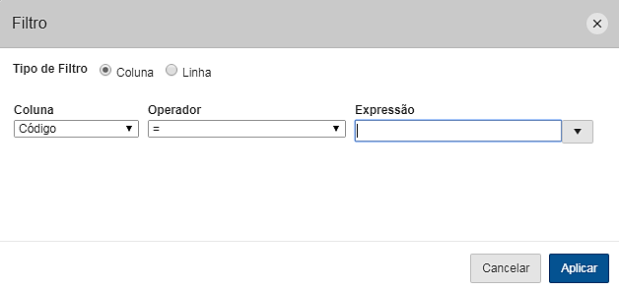

Escolher por exemplo a opção “Exercício” e digite o numero do exercício no campo expressão e clique em aplicar. O sistema trará o exercício especifico na tela.

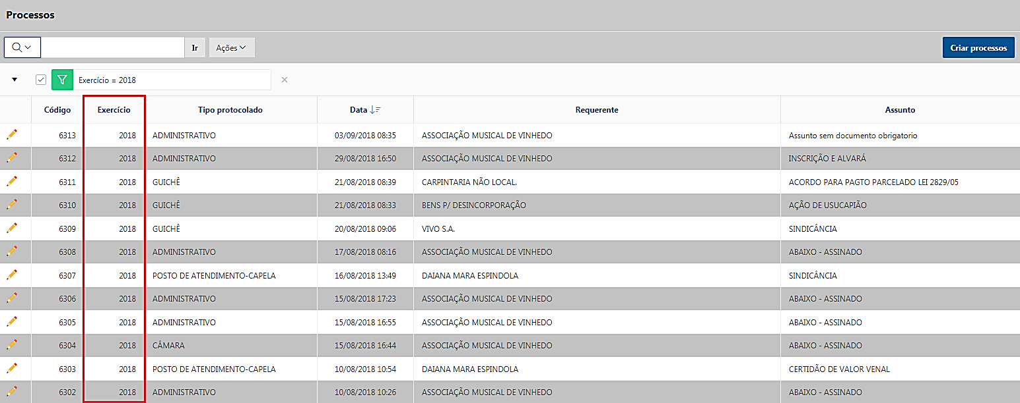

5. Remessa

Caminho: Menu > Expediente > Remessa

Esta tela permite realizar as seguintes funções como:

- Visualizar remessas que foram criadas, mas não foram envidas;
- Criar remessas;
- Visualizar as remessas que foram enviadas, mas ainda não foram recebidas pelo setor de destino;
- Visualizar e receber os processos que estão pendentes de recebimento.

A tela a seguir demonstra todas as funções da remessa:

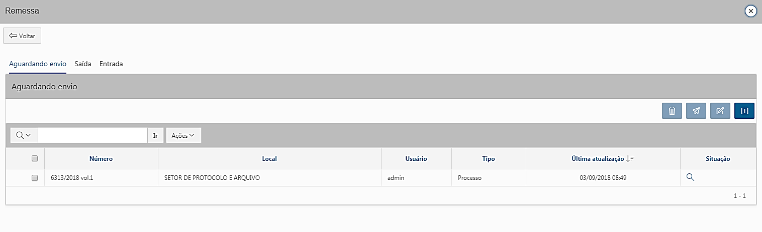

5.1. Criar Remessa
Para criar uma remessa clique no botão . A seguinte tela será apresentada:

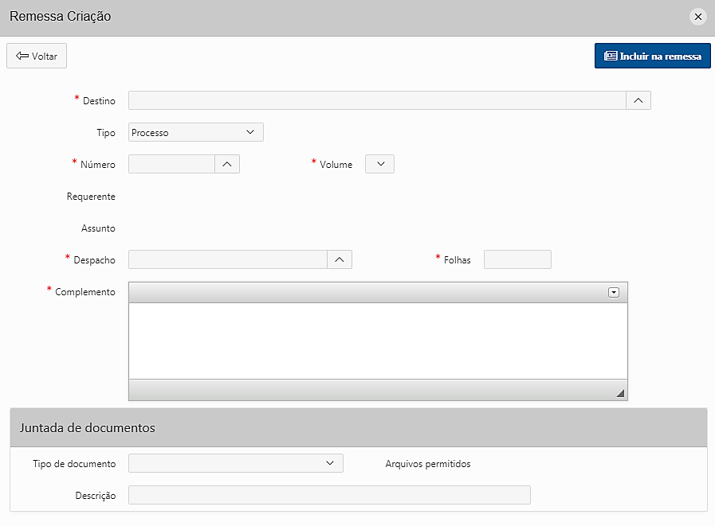

Insira os campos obrigatórios que no sistema são destacados com (*) em vermelho e clique em “Incluir na remessa”. A seguinte mensagem será exibida:

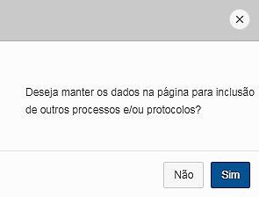

Clique Sim se caso for incluir mais processos nessa remessa com os mesmos dados, se caso não for incluir mais processos, clique Não.
Se a opção escolhida for Sim, o sistema irá deixar as informações, apenas para serem inseridos novos números de processos, conforme imagem abaixo:

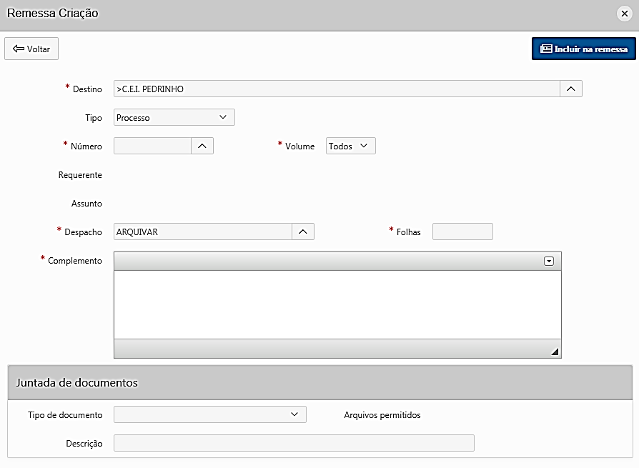

Quando concluído os processos que foram inclusos na remessa estarão localizados na tela abaixo:

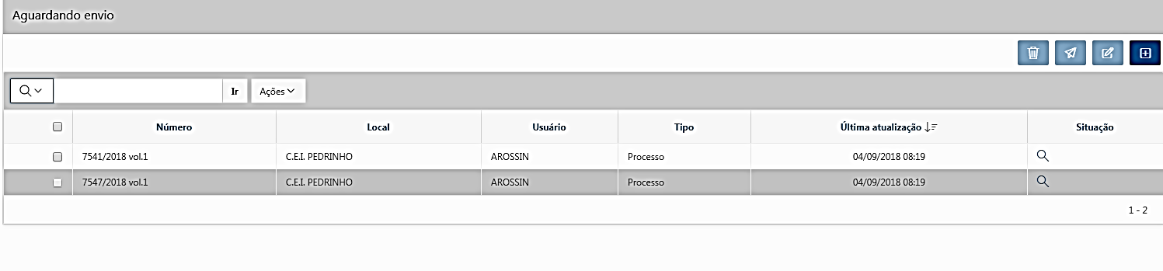
Após ter finalizado a inclusão de todos os processos, clique em e depois . Portanto, a remessa terá sido enviada para o setor de destino.

5.2. Aguardando Envio

São remessas que foram criadas e que ainda não foram enviados. Caso queira envia-las, basta clicar em cima da esfera azul, que o sistema irá apresentar a tela a seguir:

Selecione o quadrado do lado esquerdo do nº de remessae clique em para enviar a mesma.

5.3. Saída

São todas as remessas enviadas para outro setor, mas que ainda não foi recebida. Conforme tela a seguir:

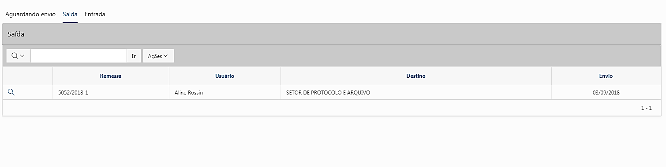

Para visualizar os processos que enviou para o outro setor, clique na lupa localiza do lado esquerdo do número de remessa. A tela a seguir será apresentada:

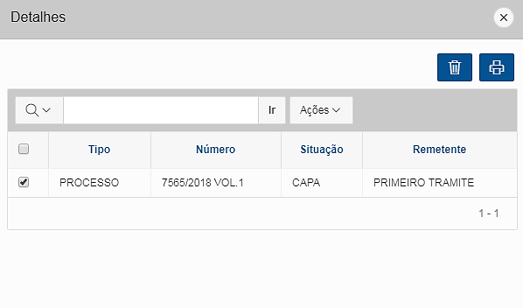

Ao selecionar o processo , o sistema habilita duas opções são elas: Excluir e Imprimir. Basta clicar no botão se desejar realizar uma das duas.

5.4. Entrada

São todas as remessas que estão pendentes de recebimento. Conforme tela a seguir:

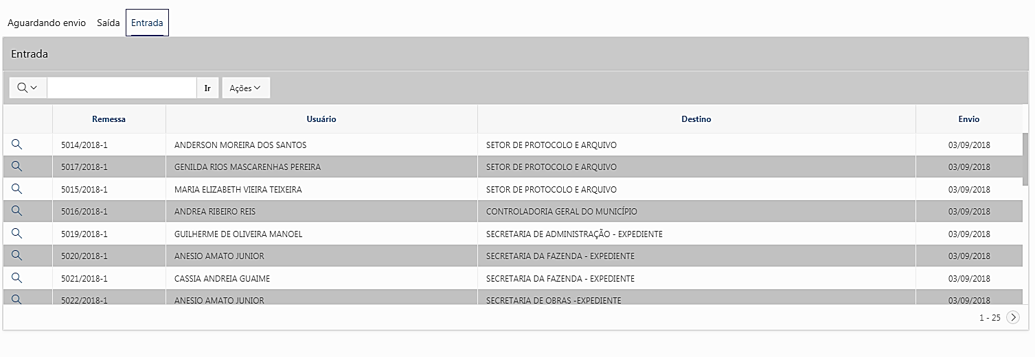

Para visualizar e receber a remessa, clique na lupa localizada do lado direito do número de remessa:

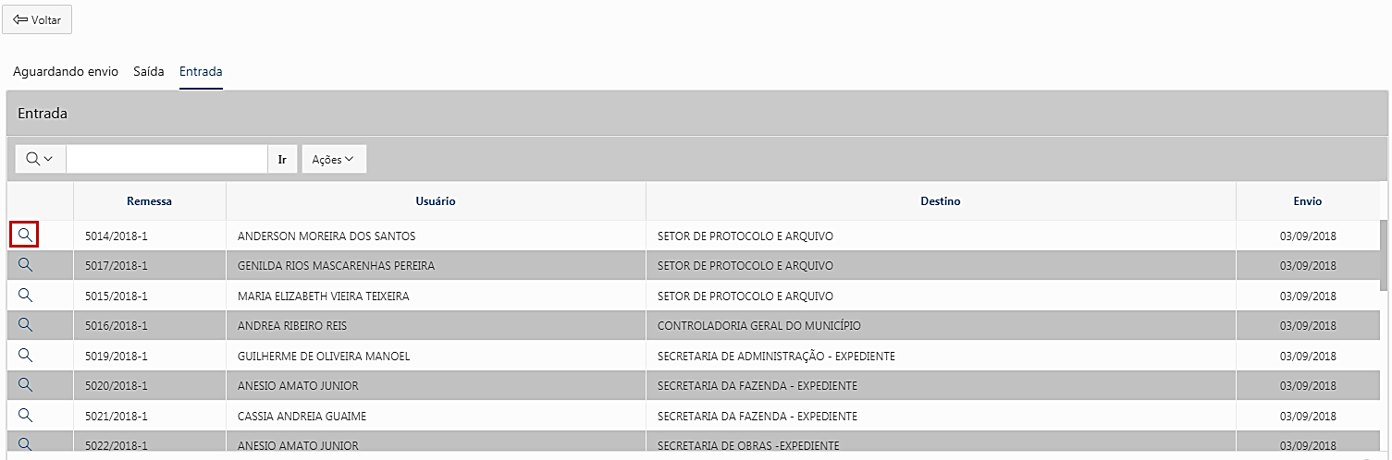

A tela a seguir será apresentada:

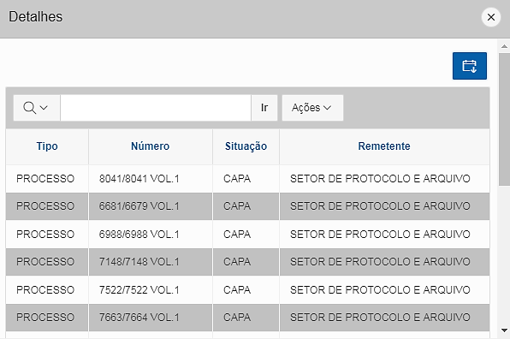

Clique para receber esta remessa.

